Муниципальное дошкольное образовательное автономное учреждение
«Детский сад №83 «Искорка» г. Орска Оренбургской области»

Экологический проект
«Оренбургское чудо – тюльпаны Шренка»

Подготовила воспитатель подготовительной группы Лобина Ю.В.

Вид проекта: Познавательно-исследовательский.
Тип проекта: групповой среднесрочный (6 месяцев).
Предмет исследования: тюльпаны Шренка
Участники проекта: дети подготовительной группы, родители, воспитатель.

Цель проекта; развивать экологическую культуру детей на основе эмоциональных переживаний, практических действий, воспитывать у детей бережное отношение к природе, формировать познавательный и исследовательский интерес детей.
Задачи проекта:
- Заложить основы экологической грамотности у детей через воспитание любви к природе и бережного отношения к ней.
- Закрепить понятие, что такое цветок.
- Познакомить детей с предметами, поговорками, песнями, стихами, легендами, музыкальными произведениями и творчеством художников, связанных с весенними цветами.
- Развитие у детей познавательной активности, активизации и обогащении словаря.
- Привлечь родителей к совместной деятельности: изготовлению пособий, поделок, рисунков и т д.

Актуальность проекта:
- Данный проект позволяет изучить с детьми строение цветка, его размножение луковицами, рост в природе и в природном уголке. Закрепить знания детей об условиях необходимых для роста растений, об уходе за ними, о том что, для роста растений необходимы тепло, свет, вода, земля.
- В ходе работы над проектом большое значение будет уделяться патриотическому воспитанию детей: это любовь к Родине, к Матери , дань уважения к нашим ветеранам, к воинам погибшим за свободу нашей страны.
Формы реализации проекта:
- Познавательно-игровая непосредственная образовательная деятельность;
- экологические и целевые прогулки;
- труд на участке;
- фиксация наблюдений (зарисовка, лепка, аппликация);
- тематические праздники и развлечения.
- Организация и проведение дидактических игр;
- Организация трудовой деятельности;
- Организация экспериментальной деятельности;
- Заучивание стихов, песен, потешек, народных примет, загадок;
- Организация изобразительной деятельности.

Этаны проекта:
- этап подготовительный.
Цель: сформировать у детей представление о весенних цветах.
Подбор дидактических игр;
Подбор сюжетных картинок и иллюстраций;
Подбор детской художественной литературы для чтения и заучивания наизусть:
- этап аналитический.
Цель: помочь детям в сборе материалов о тюльпанах.
Систематизация иллюстраций о тюльпанах;
Проведение беседы с родителями об оказании помощи детям;
Подготовить схему о строении цветка, рассказ об интересных фактах, легендах, связанных с тюльпанами;
Изготовление творческих поделок, рисование;
- этап практический.
Цель: развитие у детей умения передавать и излагать полученные знания (читать стихи, принимать участие в практической деятельности в различных занятий в деском саду).
- Экскурсия в парк им.Поляничко с родителями.
- Беседа- презентация «Какие бывают тюльпаны».
Беседа- презентация Атамасовой Насти «Цветы» .
- Познавательно-исследовательская деятельность «Посадка тюльпанов».
- Наблюдение за тюльпанами в природе.
- Занятие познавательного цикла с элементами изобразительной деятельности «Цветы для любимой мамы».
- Чтение, заучивание стихотворений, пословиц о весенних цветах.
- Фото отчет о работе экологического проекта.
- Выставка детского творчества «Тюльпаны».
- Утренник к 8 Марта.
10.Возложение цветов тюльпанов к Вечному огню с родителями.

По итогам проводимой работы следует отметить, о повышении уровня экологической культуры у детей и родителей, о развитии у детей познавательного интереса к объектам природы ближайшего окружения, в частности к цветам, укреплении сотрудничества родителей с детским садом.
Заключение: Реализация данного проекта научить дошкольников сравнивать, анализировать, делать выводы. Дети приобрели новый опыт поисково-исследовательской деятельности в процессе посадки тюльпанов.
Данный проект способствует развитию творческого и интеллектуального мышления дошкольников, умению приобретать знания из различных источников, анализировать факты и высказывать собственные суждения.
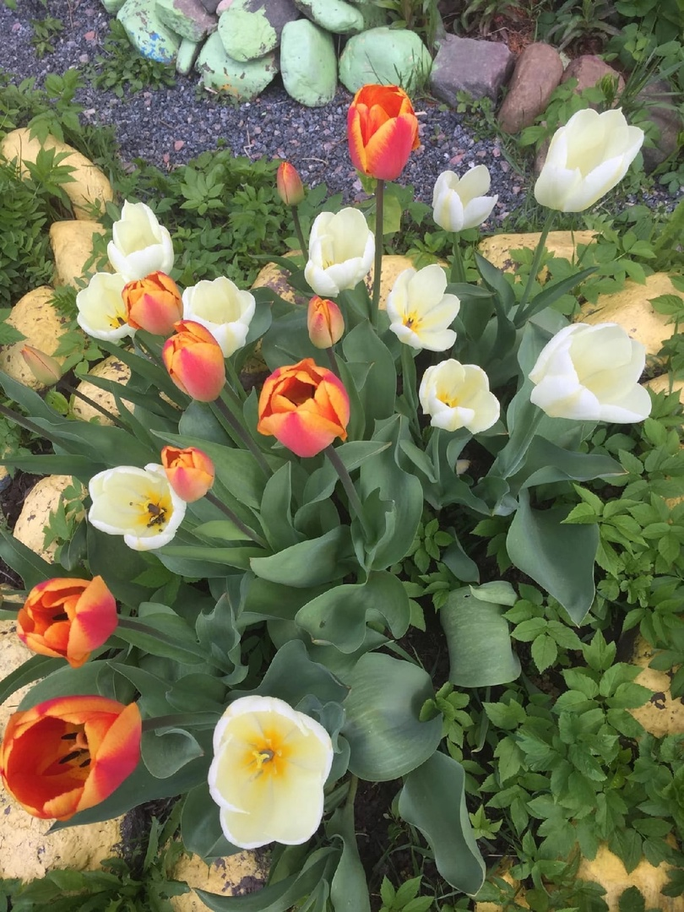
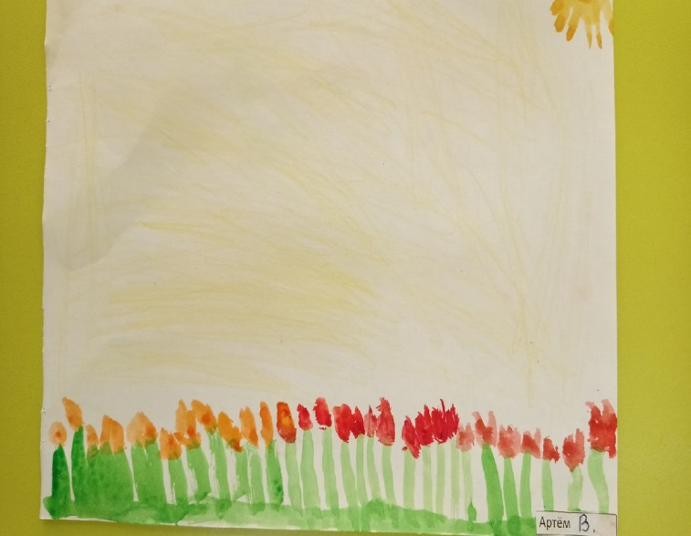 | 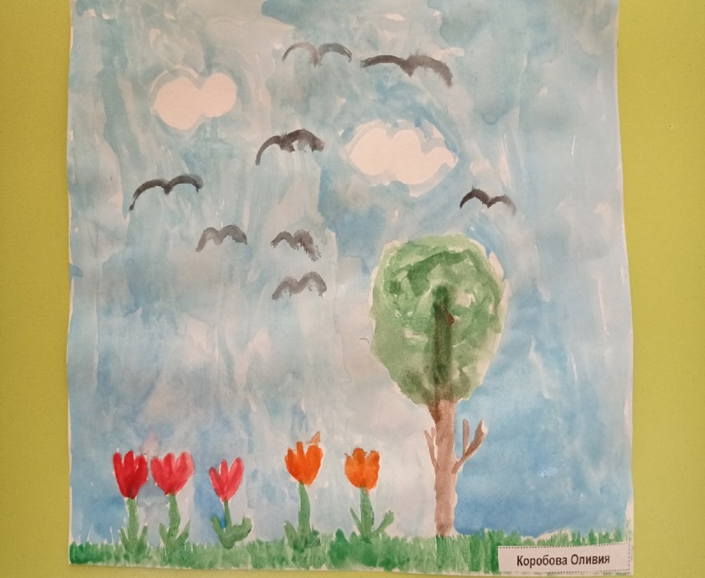
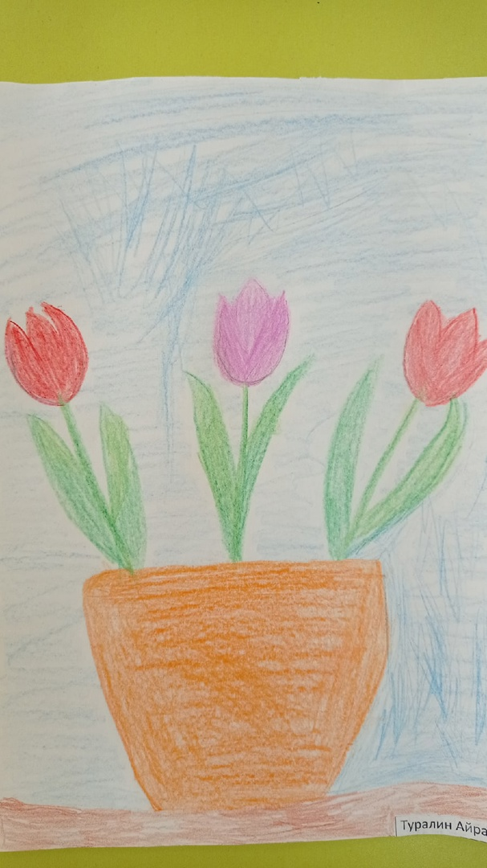 | 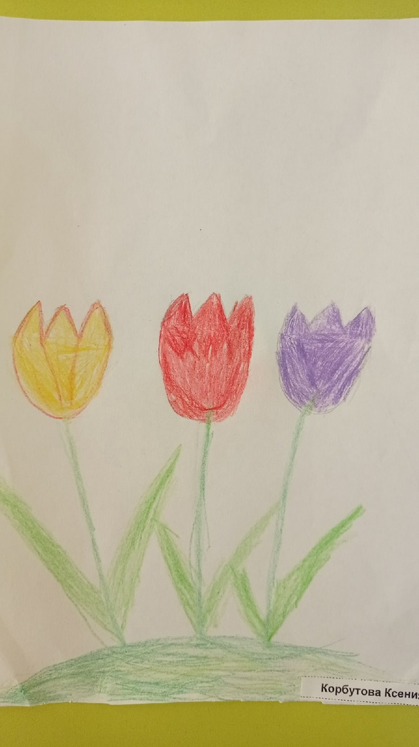
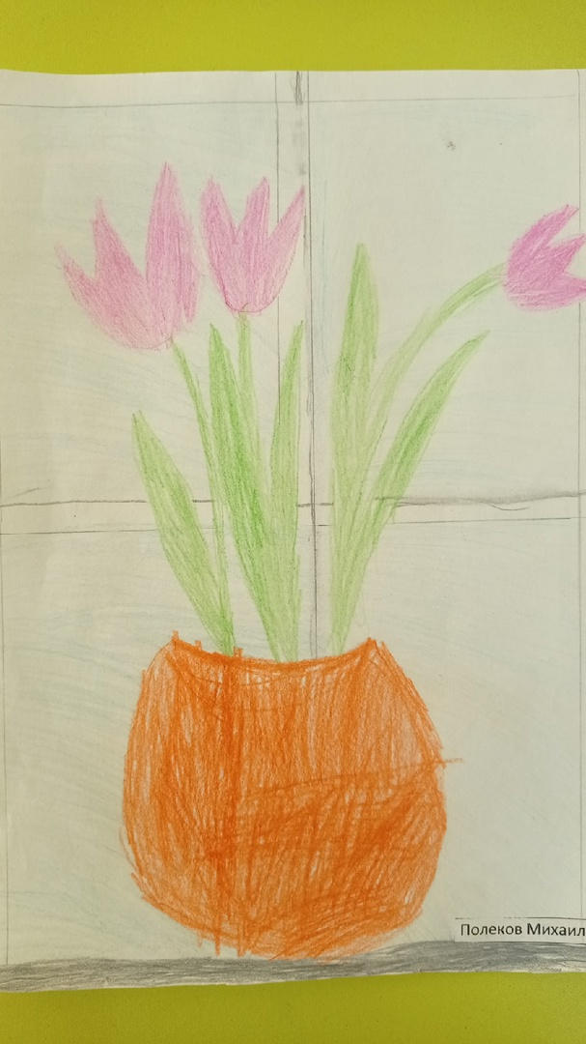 | 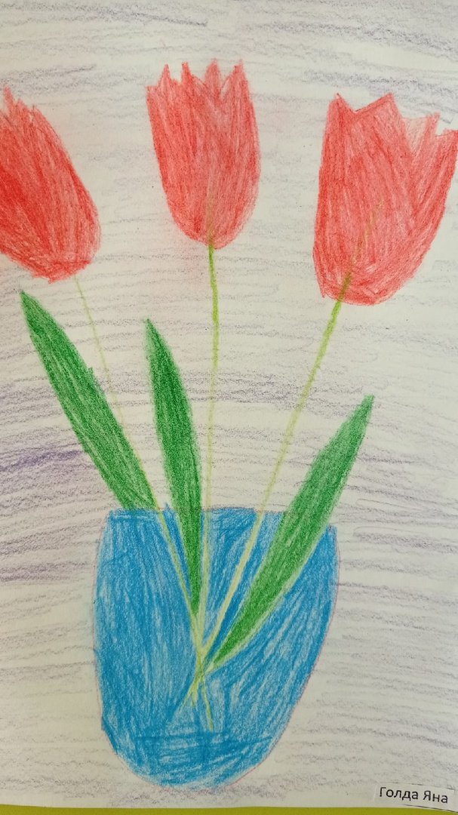

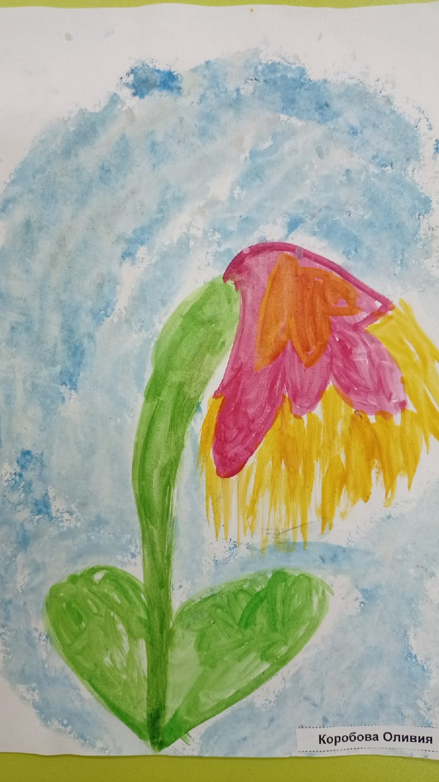 | 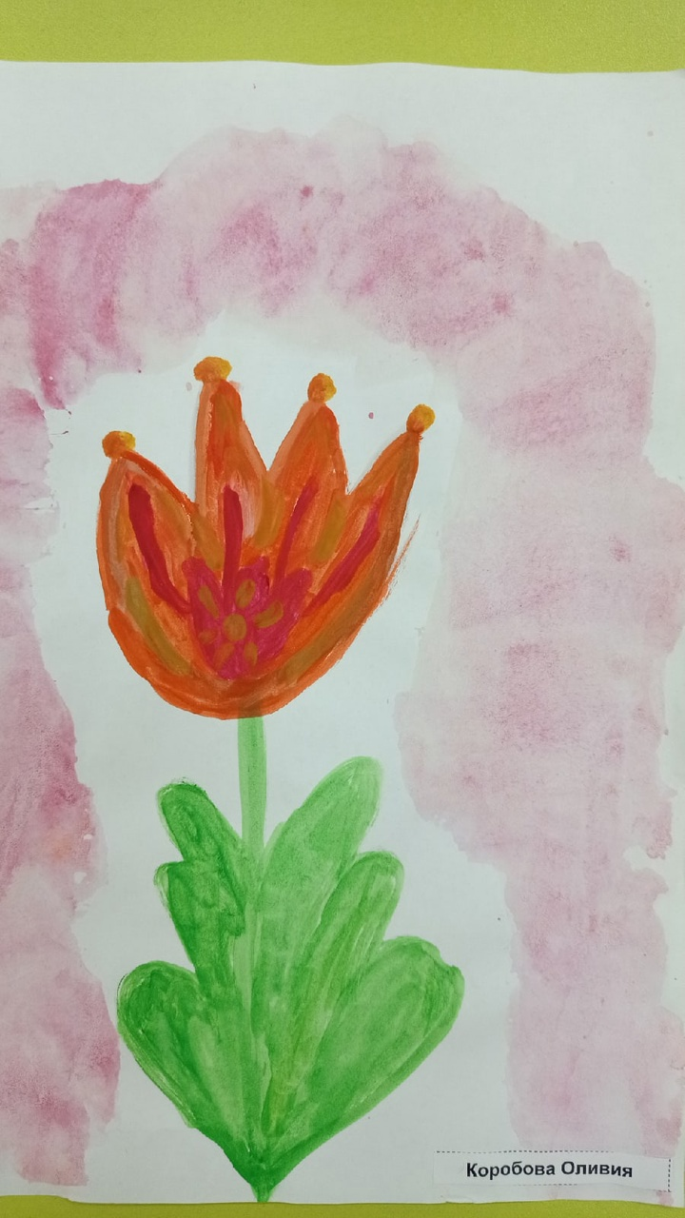
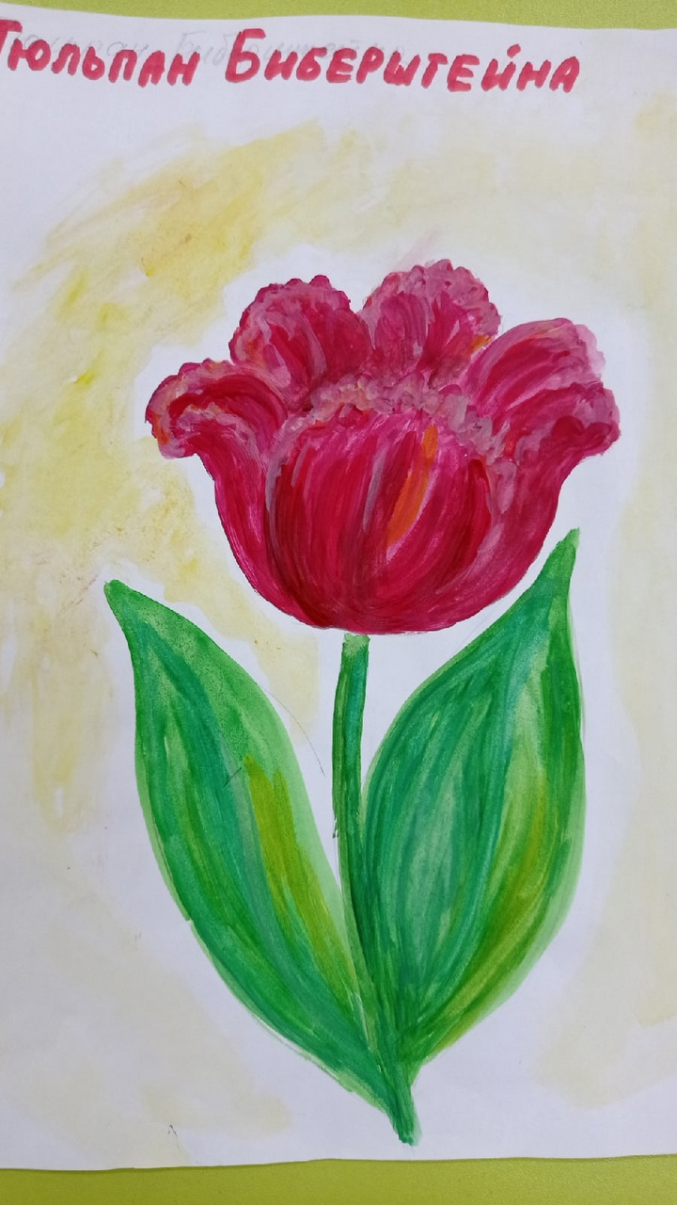 | 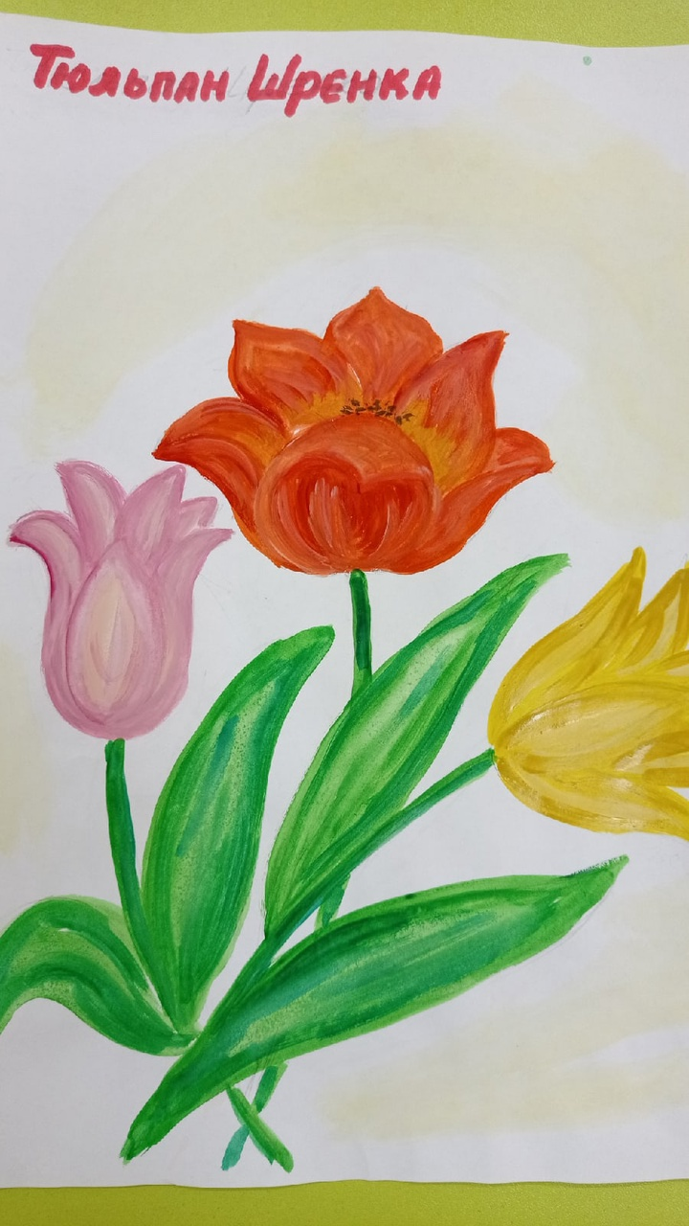
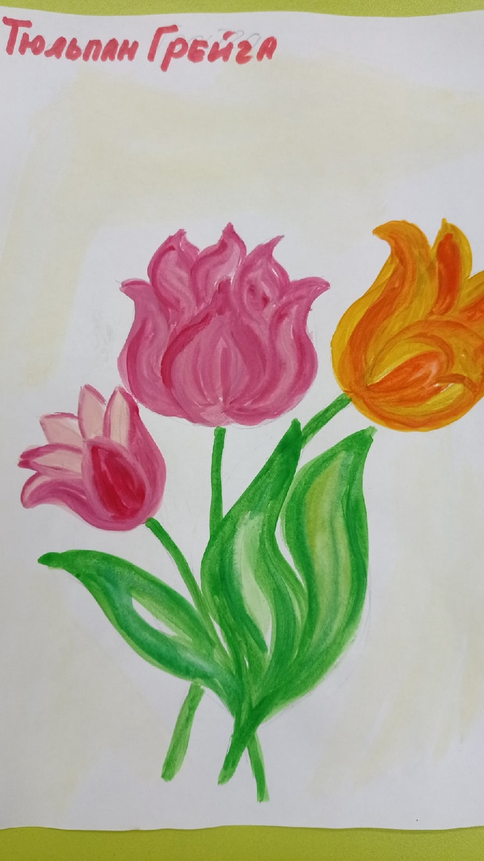 | 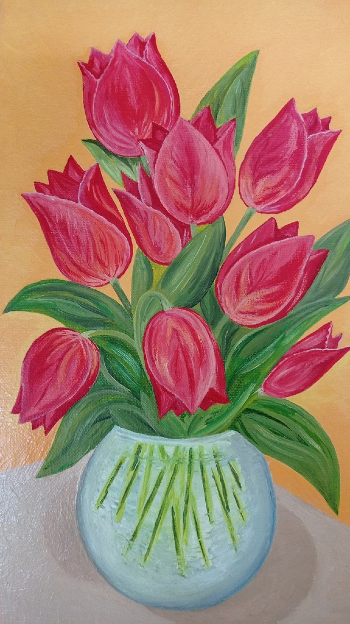

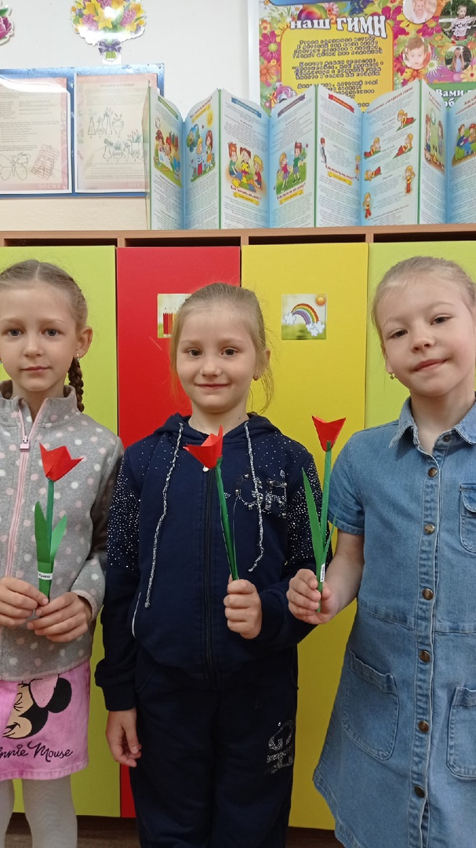 | 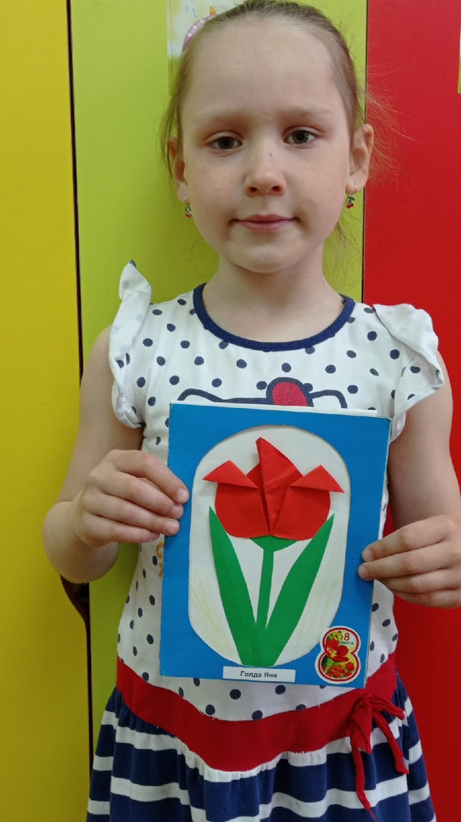
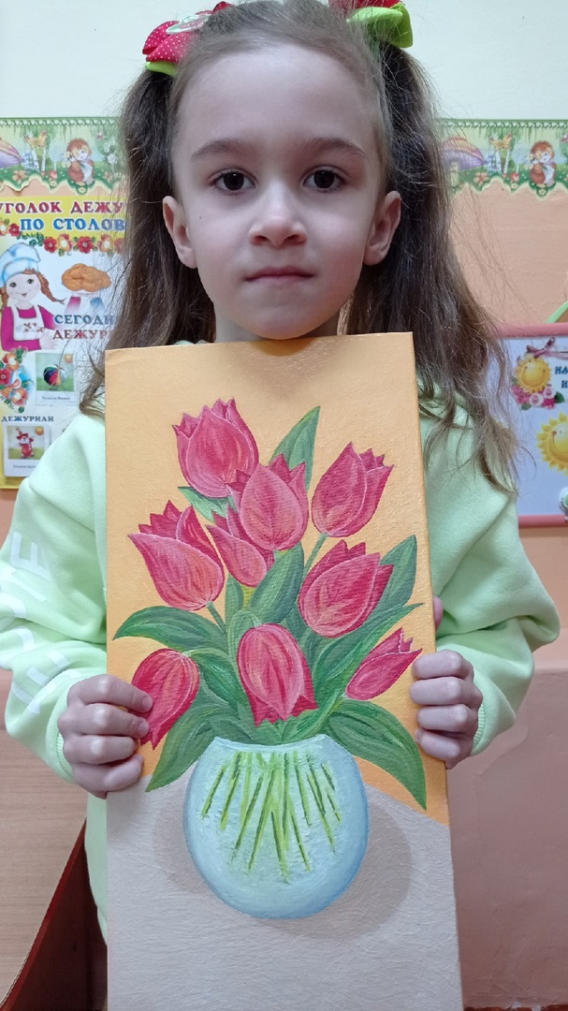 | 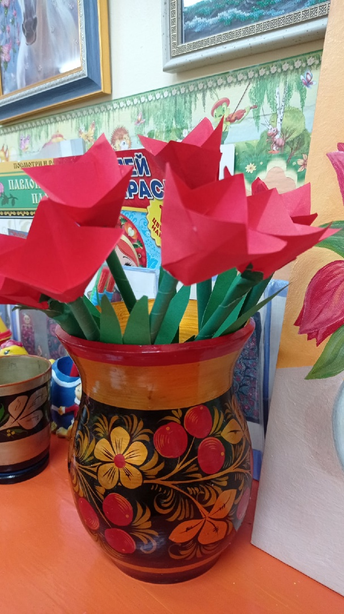

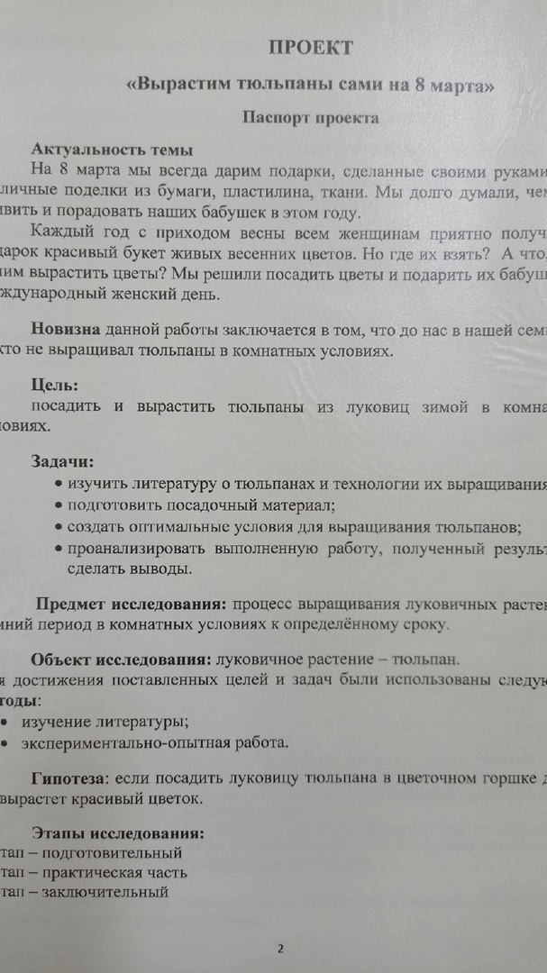 | 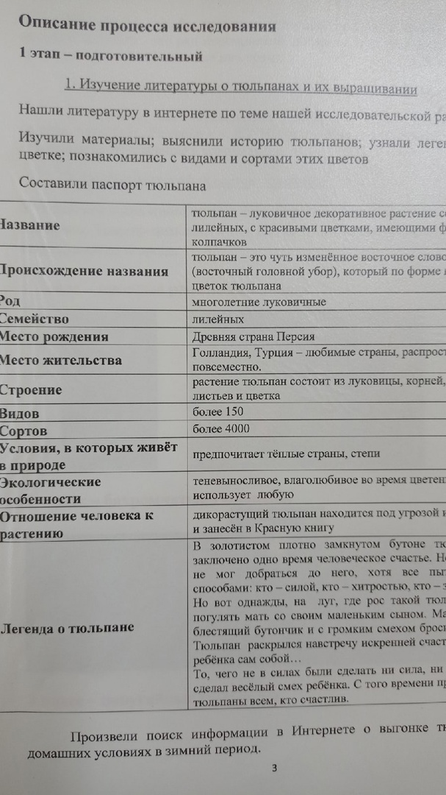
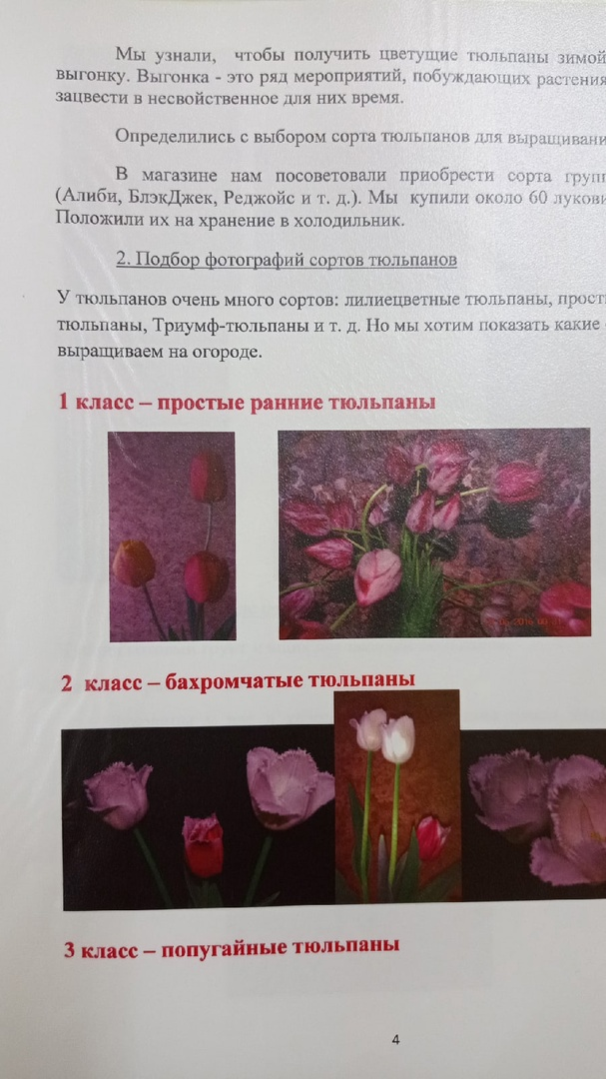 | 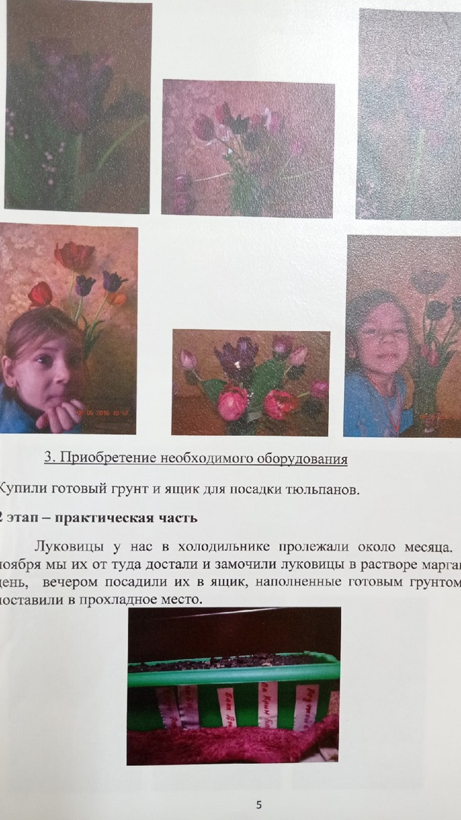
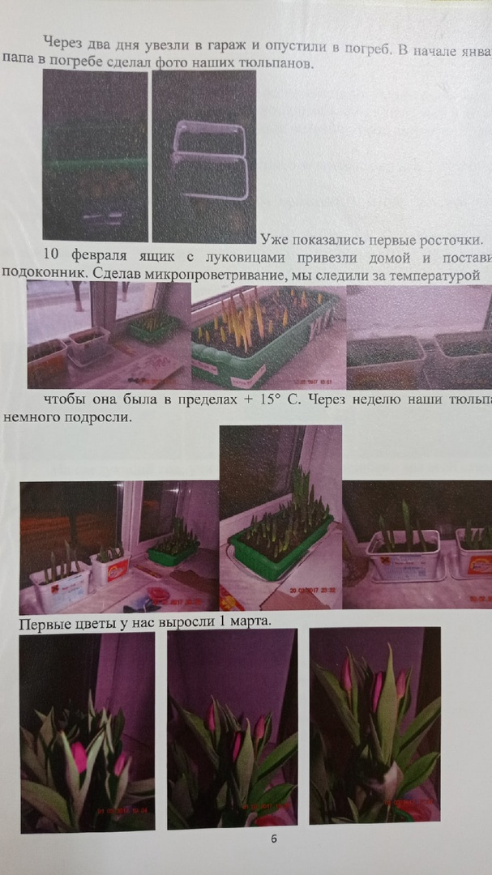 | 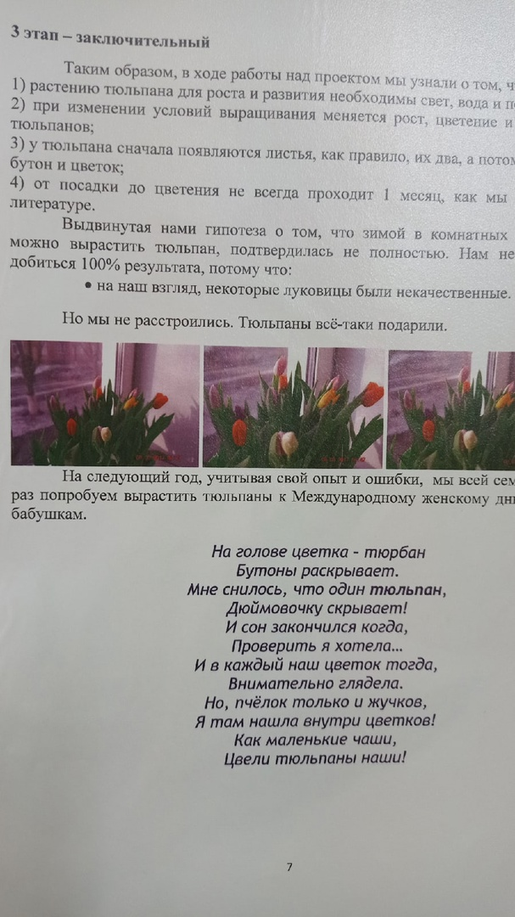

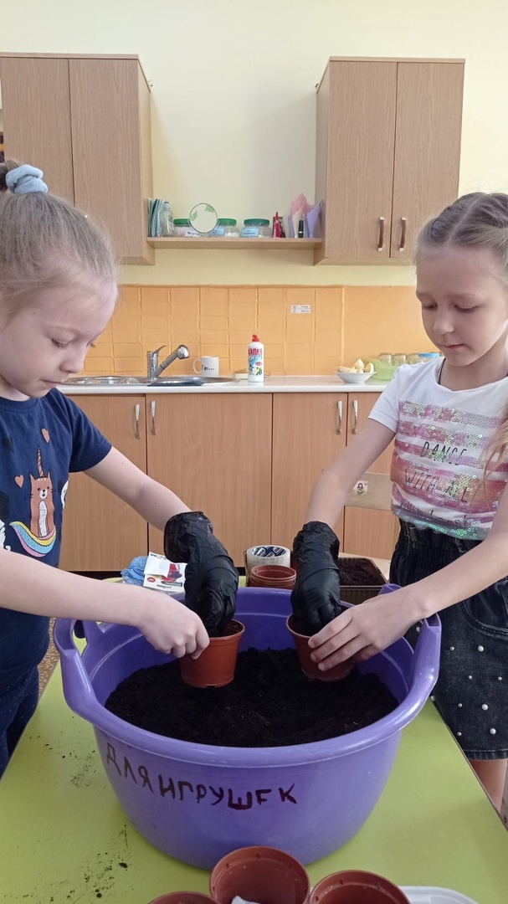 | 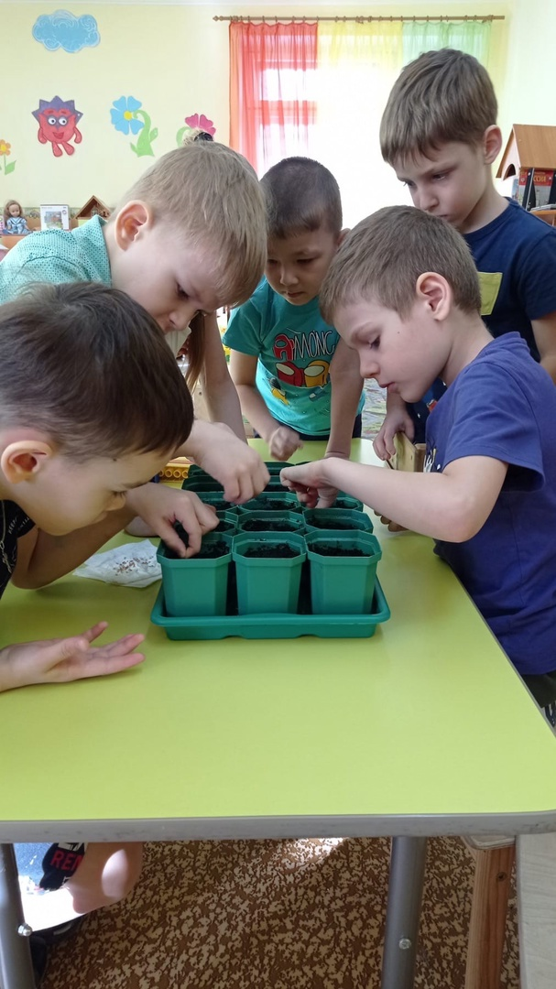
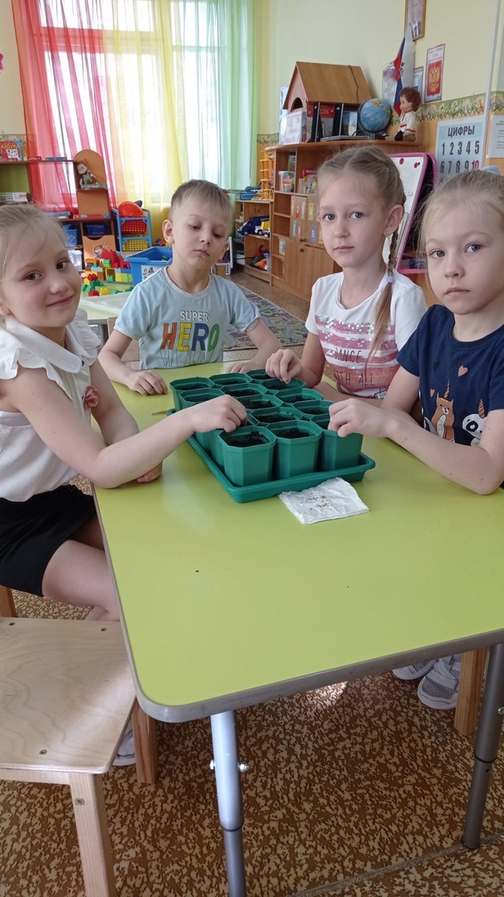 | 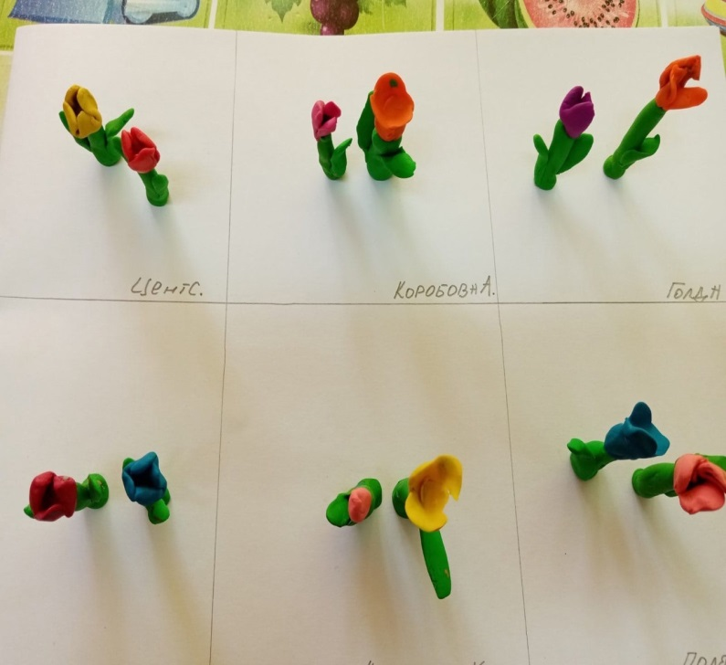
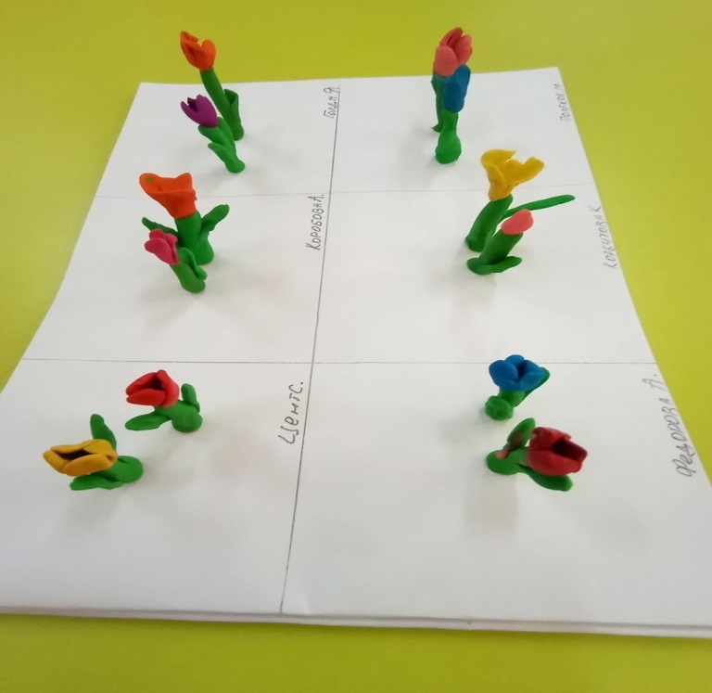 | 